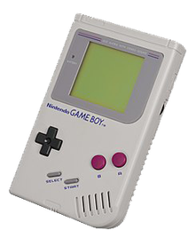

# **PANTALLA RETRO ILUMINADA Y BIVERT**

Como muchos ya sabréis, mi punto fuerte no son las portátiles, no obstante, de la mano del compañero **@giru85**, he podido catar una **GAME BOY** FULL que incorporaba los MODS de ***Backlight*** (pantalla retroiluminada) y ***Bivert*** (mejora en la calidad de imagen).

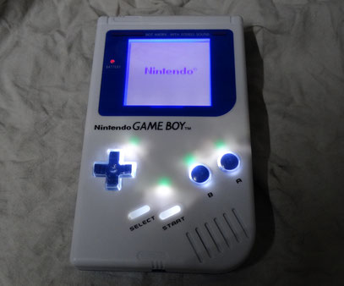

Así como la iluminación de los botones se me antoja un pelín forzada y, hasta cierto punto, molesta, la modificación de iluminar la pantalla LCD sí es un gran acierto para esta consola. No es que sea una modificación muy costosa y, por lo que tengo entendido, también es apta para los distintos modelos de **GAME BOY** que no llevaban este extra de origen.

La idea básica es instalar dentro de la consola un par de MODS que ya se venden listos para montar: el ***Backlight Panel*** y el ***Bivert Module***.

El ***Backlight Panel*** (pantalla retroiluminada en cristiano) no es más que una lámina de LEDS que se coloca en la parte trasera de la pantalla de cristal líquido original.

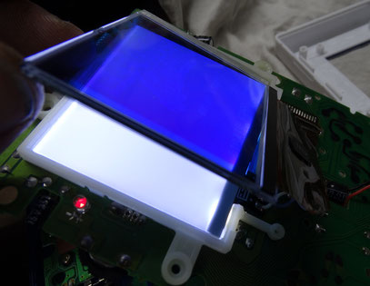

Su montaje y conexionado no es nada complejo. Tan solo tenemos que adquirir el KIT y colocarlo debidamente en su lugar. A continuación os adjunto algunas fotos detalladas que muestran su colocación y cableado.

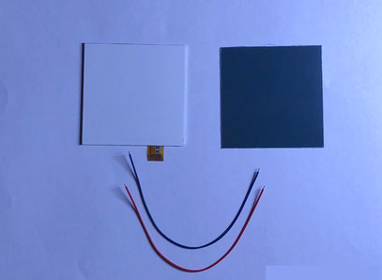

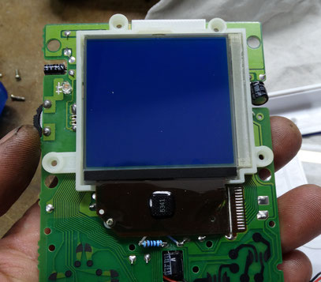

Como veréis en la siguiente foto (ampliable), tan solo tenemos que separar, cuidadosamente la pantalla original y colocar debajo suyo la lámina retroiluminada. Para las conexiones, podéis ver como se adjunta una resistencia de 100 ohmios en una de las líneas de alimentación de la pantalla (da igual el positivo o el negativo). Pensad que es una lámina de LEDS, por lo que si giramos la polaridad no nos lucirá.

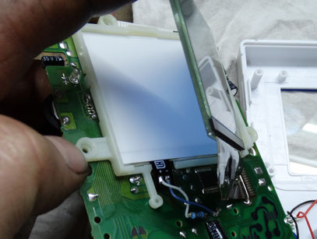

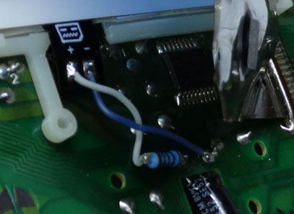

Referente al ***Bivert Module***, es un pequeño chip que se adjunta al conector principal de la **GAME BOY** y que sirve, en teoría, para mejorar la resolución y nitidez de los píxeles mostrados en pantalla.

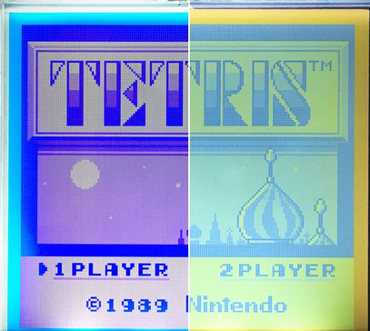

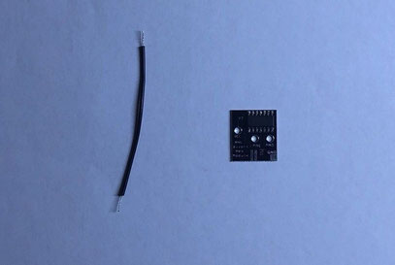

Su colocación tampoco representa un reto mayúsculo, ya que viene preparado para soldar con facilidad. Lleva unos orificios en donde debemos soldar y simplemente tenemos que alargar dos contactos hacia la base del conector principal. En las siguientes fotografías podéis apreciar mejor lo que digo:

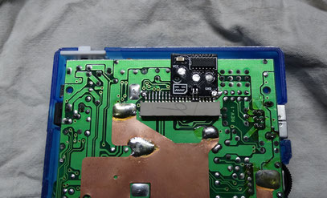

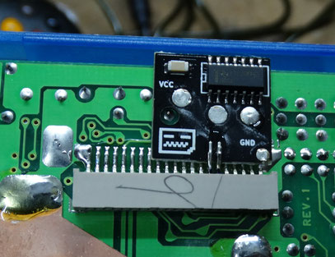

Otra ventaja del MOD es que no resulta nada caro lo adquisición de ambos KITS, por lo que esta modificación es, sí o sí, obligada para cualquier **GAME BOY**.